Test représentation de l’information

Notez que (0110)2 0110(2) 110(2) (110)2 et 6 représentent tous la même valeur. Ces diverses notations sont équivalentes (celles avec l’indice 2 réfèrent à la base 2, celles sans indices à la base 10)

# Instructions

* Utilisez un stylo bleu ou noir non-effaçable
* Pour les questions de calcul (pas QCM et vocabulaire), donnez les détails de votre raisonnement (des points sont attribués à la qualité du raisonnement). Votre raisonnement peut être purement exprimé mathématiquement. Vous n’avez pas besoin de faire une rédaction longue, assurez vous simplement de ne pas indiquer que la réponse mais de montrer votre méthode de résolution.
* Vous pouvez rendre une feuille annexe. Merci d’indiquer sur celle-ci votre nom et de bien référencer vos réponse entre la feuille d’exercice et la feuille annexe.
* Les réponses illisibles seront considérées comme fausses
* Les téléphones et calculatrices sont interdits
* La tricherie sera sanctionnée

La correction est indiquée en bleu. Pour chaque sous question, le raisonnement suivant a été appliqué :

|  |  |
| --- | --- |
| Résultat correct | 50% des points |
| Raisonnement correct | 50% des points |

Un raisonnement partiellement correct rapporte 25% des points au lieu de 50%.

|  |  |  |  |
| --- | --- | --- | --- |
| **Exercice 1** | **Exercice 2** | **Exercice 3** | **Exercice 4** |
| 4 points | 14 points | 6 points | 6 points |
|  |  |  |  |
| **Total** | /30 | | |

# Remarques générales et erreurs fréquentes

* Le travail a été plutôt bien réussi par l’ensemble de la classe
* Les erreurs les plus fréquentes sont des erreurs de calcul
  + Prenez le temps de relire vos résultat et de revérifier l’exactitude de vos calculs
* Faites attention à la lisibilité et la qualité de votre rédaction
  + Évitez d’utiliser le même tableau pour trop d’exercices différents
  + Prenez le temps d’écrire tout votre raisonnement : les calculs perdus sur la brouillon et qui ne sont pas reliés ensemble ou correctement mis les uns à la suite des autres ont tendance à provoquer des erreurs

# Exercice 1 – Définitions et vocabulaire [4 points]

Complétez les phrases suivantes avec les termes vus en cours. [1pt par emplacement complété]

* Le système décimal est un système de numérotation utilisant la base 10
* Un octet est un ensemble de 8 bits bits
* La forme canonique du nombre binaire 11102 est

# Exercice 2 – Conversions [14 points]

Les conversions demandées dans les parties suivantes sont non-signées : nous convertissons uniquement des entiers positifs, pas d’entiers relatifs.

1. Donnez la conversion décimale des entiers binaires suivants [2 points par conversion]

* 1011112 = 47
* 1010 10102 = 170

1. Donnez la conversion binaire des nombres décimaux suivants [3 points par conversion]

* 7110 = 100 0111
* 24810 = 1111 1000

1. Donnez la décimale du nombre hexadécimal suivant [4 points]

* C0D116 = 49361

# Exercice 3 – Complément à deux [6 points]

Représentez l’entier relatifs suivant en binaire en utilisant le complément à deux sur 1 octet

* -13610 = Erreur de l’énoncé, le nombre prévu était 126 car 136 se représente sur plus de 7 bits. Le barème est adapté en fonction du raisonnement.

# Exercice 4 – QCM [6 points]

Cochez les bonnes réponses (une seule bonne réponse par question) [3 points par bonne réponse]

* ·Combien de bits (au minimum) sont nécessaires pour représenter le nombre de minutes que vous avez pour réaliser ce test (une période) ?
  + 3
  + 4
  + 5
  + 6
* Quelle valeur sera montrée après l’exécution de cette boucle ?

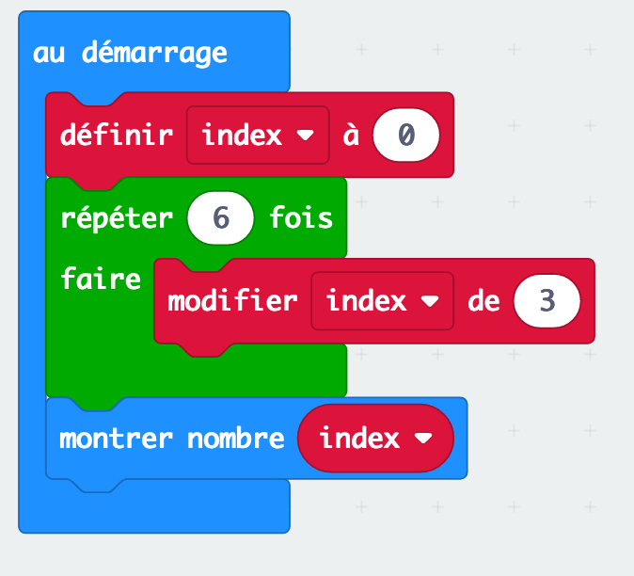

* + 15
  + 18
  + -8
  + -10